科室质量控制数据报表
眼科（2026年7月）
说明：评级按全院核心临床科室排名分四档，A（前25%，绿）、B（25%-50%，蓝）、C（50%-75%，橙）、D（后25%，红）；DDDs、医疗不良事件上报数为达标/不达标。
指标名称 | 数值 | 评级
出院人次 | 218 | C
门（急）诊人次 | 3954 | B
医疗服务收入占比 | 42.16% | A
门诊次均费用 | 268.11 | A
门诊次均药品费用 | 69.85 | B
住院次均费用 | 9982.04 | A
住院患者均次药品费用 | 1179.52 | A
CMI值 | 0.75 | D
平均住院日 | 2.61 | A
床位使用率 | 85.87% | D
出院患者手术占比 | 74.31% | A
出院患者四级手术占比 | 25.93% | B
出院患者微创手术占比 | 0.62% | C
疑难病例讨论数 | 0 | D
死亡例数（住院） | 0
(48小时)再入院例数 | 0 | A
再次手术例数 | 8 | D
住院超30天病例数 | 0 | A
非医嘱离院例数（住院） | 1 | C
医疗不良事件上报数 | 0 | 不达标
检验危急值处理率 | 100.00% | A
临床路径入径率 | 13.76% | D
出院病历3个工作日归档率 | 70.18% | B
普通会诊未及时完成数 | 79 | D
督查扣分 | 1 | C
DDDs | 35.79 | 不达标

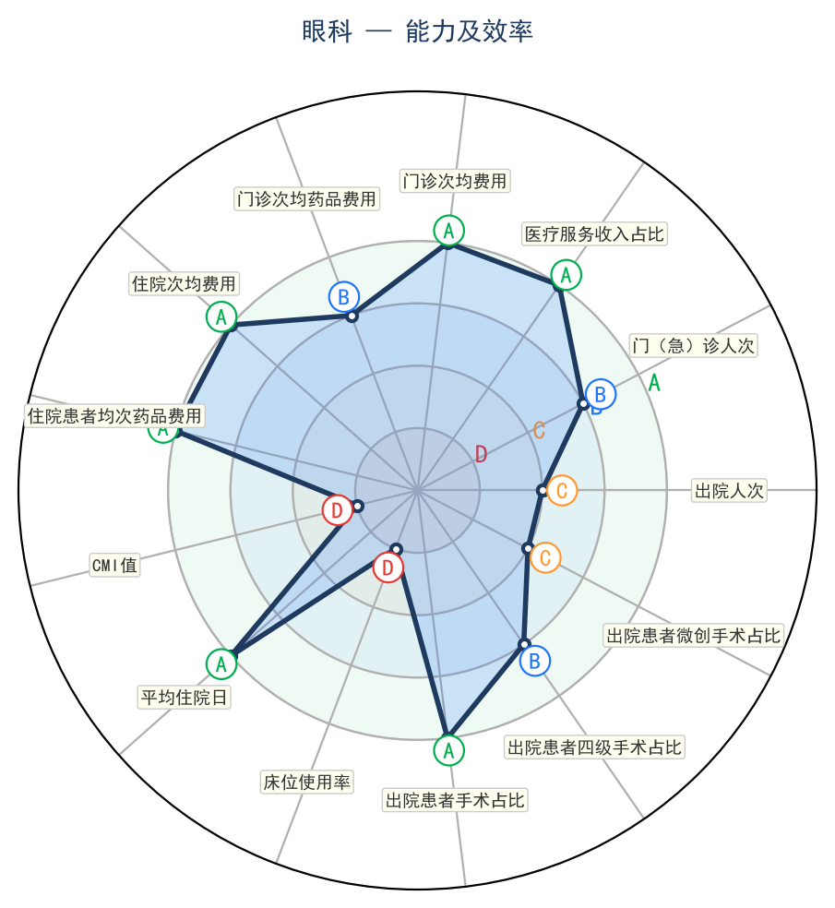 | 